**[](http://www.nation.ac.th/index_home.php)**

**รายงาน**

**รายวิชา CPSC471**

**การออกแบบและพัฒนาเว็บไซต์**

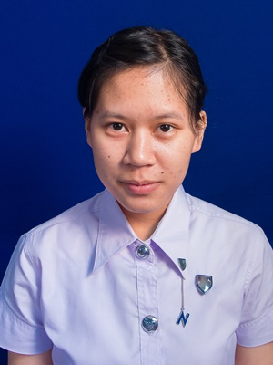

**จัดทำโดย**

**นางสาวพัชริดา เจริญผล**

**รหัสนักศึกษา 6008111003**

**คณะบริหารธุรกิจและรัฐประศาสนศาสตร์**

**เสนอ**

**ผศ.บุรินทร์ รุจจนพันธุ์**

**มหาวิทยาลัยเนชั่น ปีการศึกษา 1/2563**

**คำนำ**

เอกสารรายงานฉบับนี้ รายวิชาการออกแบบและพัฒนาเว็บไซต์ (CPSC 471) จัดทำเพื่อใช้ประกอบการเรียนรู้และเพื่อให้ผู้เรียนเข้าใจถึงตัวโปรแกรมที่เขียนขึ้นมาร่วมไปถึงการฝึกฝนในการเขียนให้เกิดความชำนาญมากขึ้นไปอีกระดับหนึ่งด้วยภาษา PHP และรายงานฉบับนี้ได้ทำเพื่อการนำไปใช้ในการเรียนทบทวนและเป็นผู้มีความสามารถทักษะในการเขียนโปรแกรมภาษา PHP นี้ ยังเป็นการพัฒนาตนเองทั้งทางด้านการเรียนและการดำเนินชีวิตต่าง ๆ

จัดทำโดย

นางสาวพัชริดา เจริญผล

**สารบัญ**

**เรื่อง หน้า**

คำนำ ก

สารบัญ ข

งานมอบหมายที่ 1 1-2

งานมอบหมายที่ 2 3-4

งานมอบหมายที่ 3 5

งานมอบหมายที่ 4 6-7

งานมอบหมายที่ 5 8-9

งานมอบหมายที่ 6 10-11

**งานมอบหมายที่ 1 Wordpress**

ขั้นตอนการดาวโหลด ติดตั้ง XAMPP 7

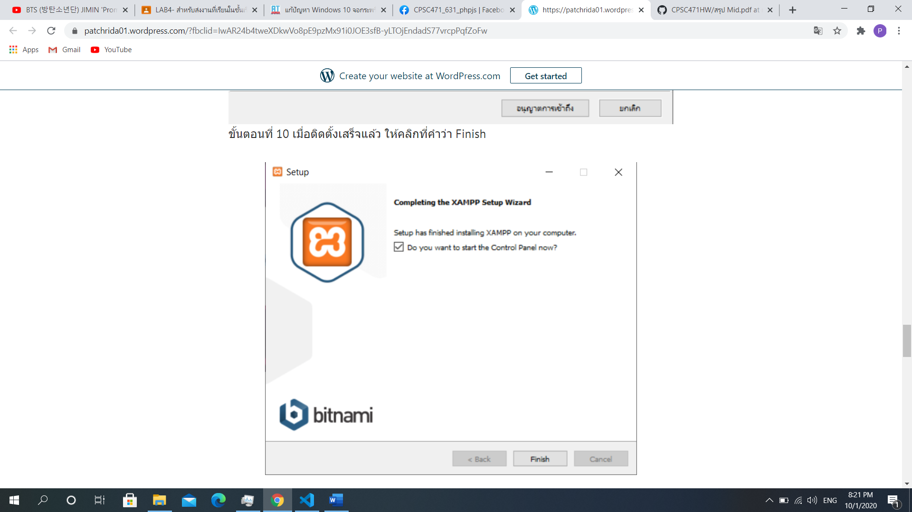

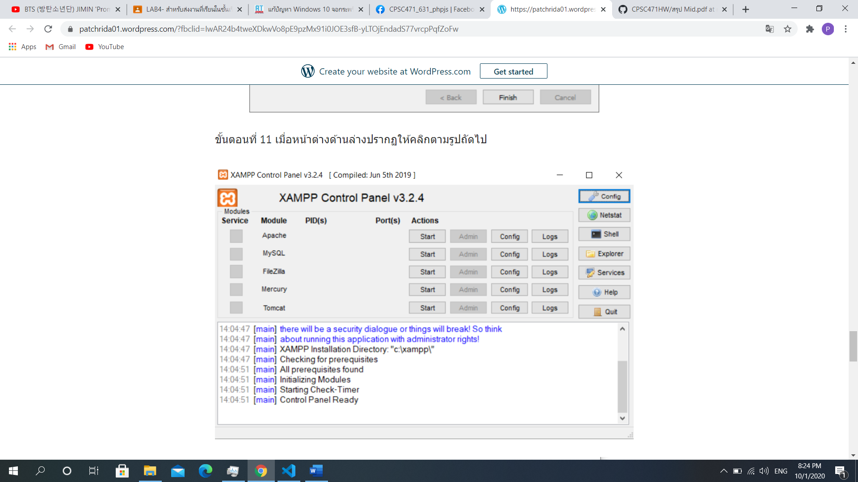

ขั้นตอนการใช้ ภาษา PHP และ MYSQL เบื้องต้น

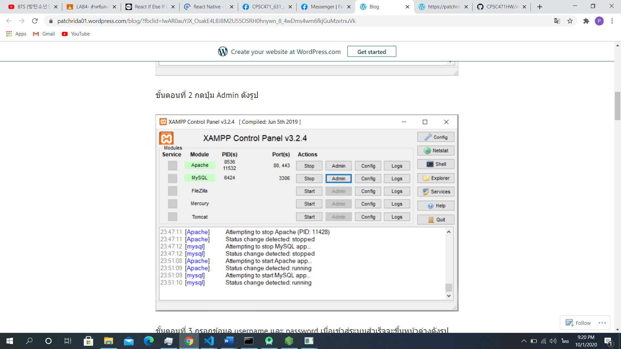

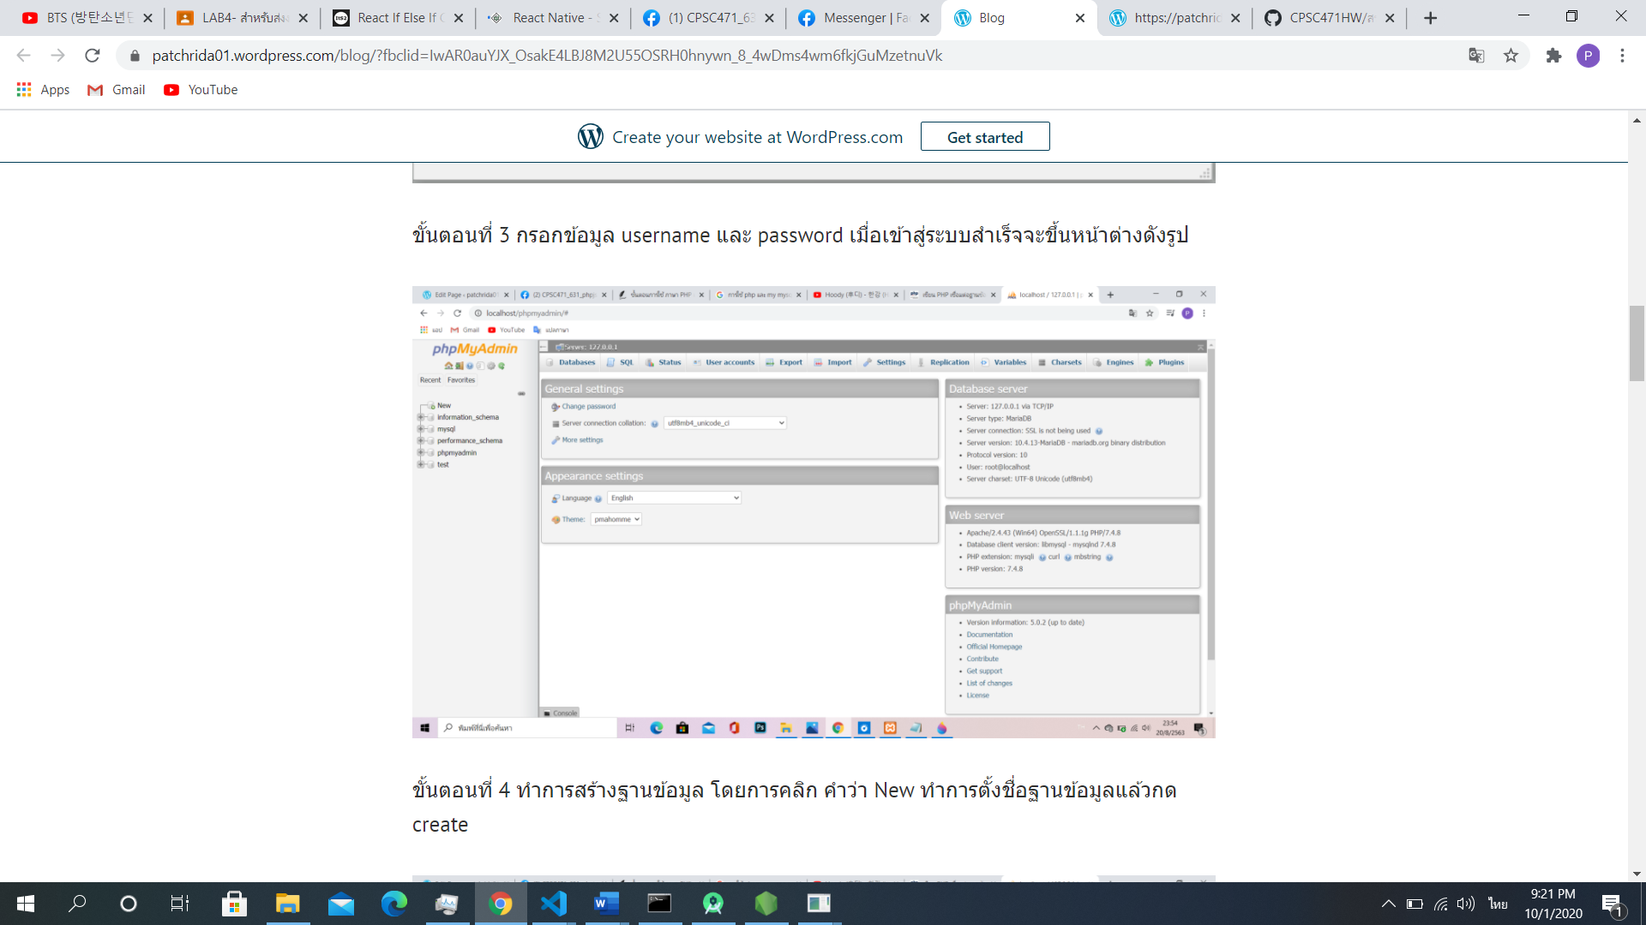

**งานมอบหมายที่ 2 สร้าง Joom.htm**

งานมอบหมายที่ 2 ให้สร้างอัลบั้มของตัวที่ชื่นชอบหรือต้องการเป็นรูปแบบงานตามที่ได้รับมอบหมาย โดยมีรูปอย่างน้อย 30 รูป

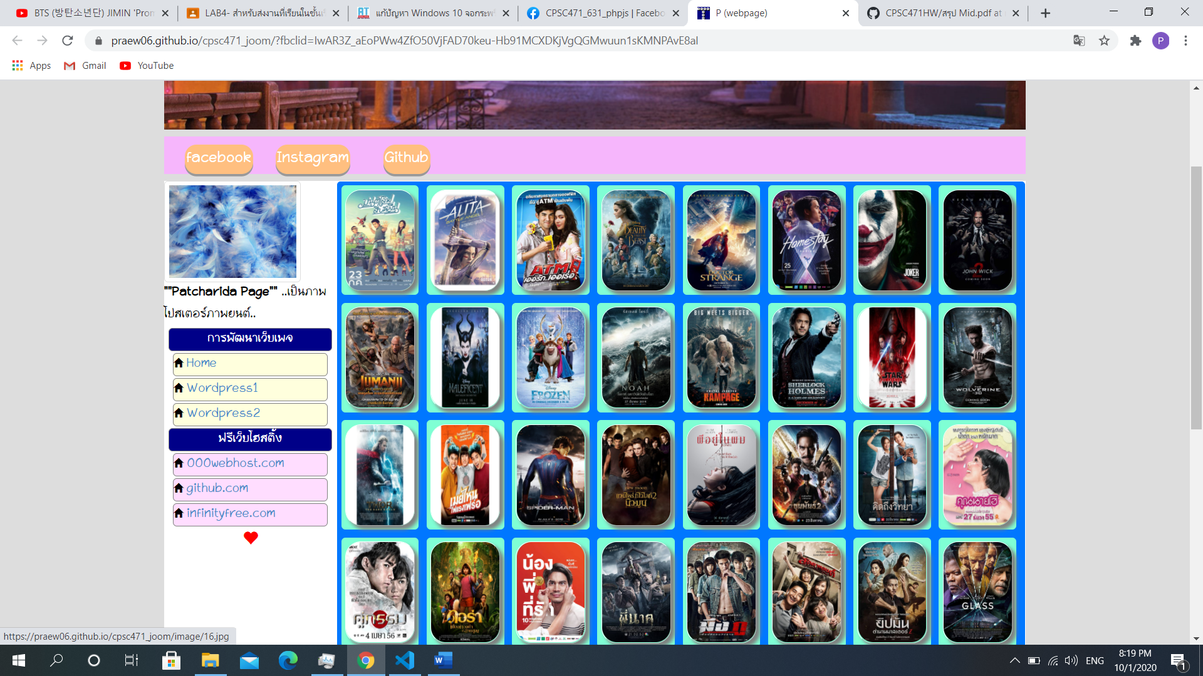

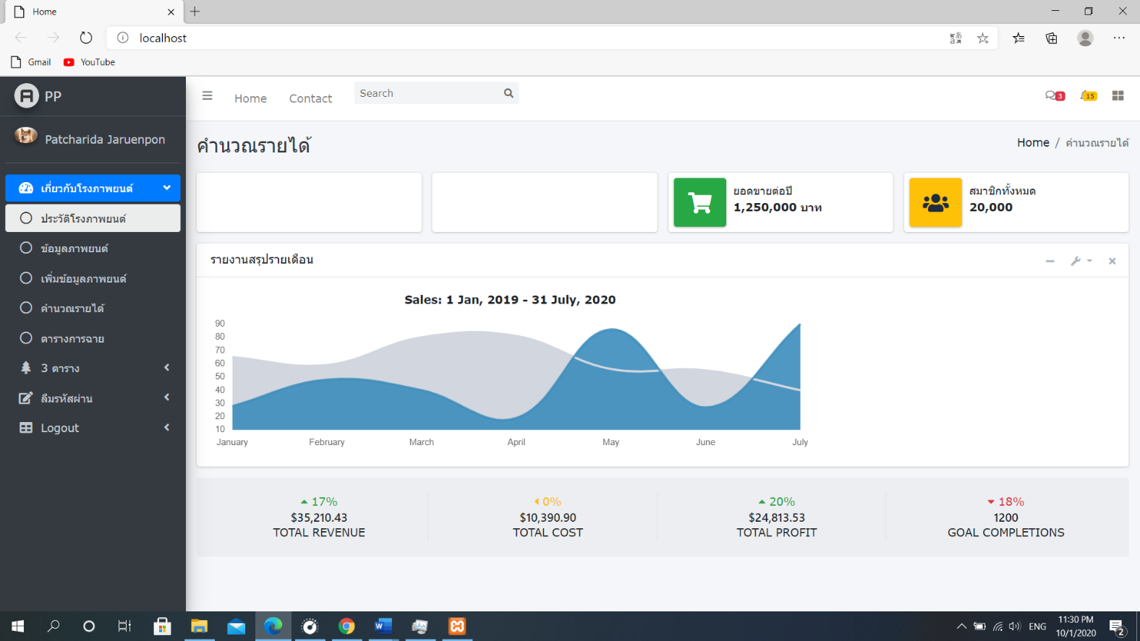**งานมอบหมายที่ 3 สร้าง Project Prototype**

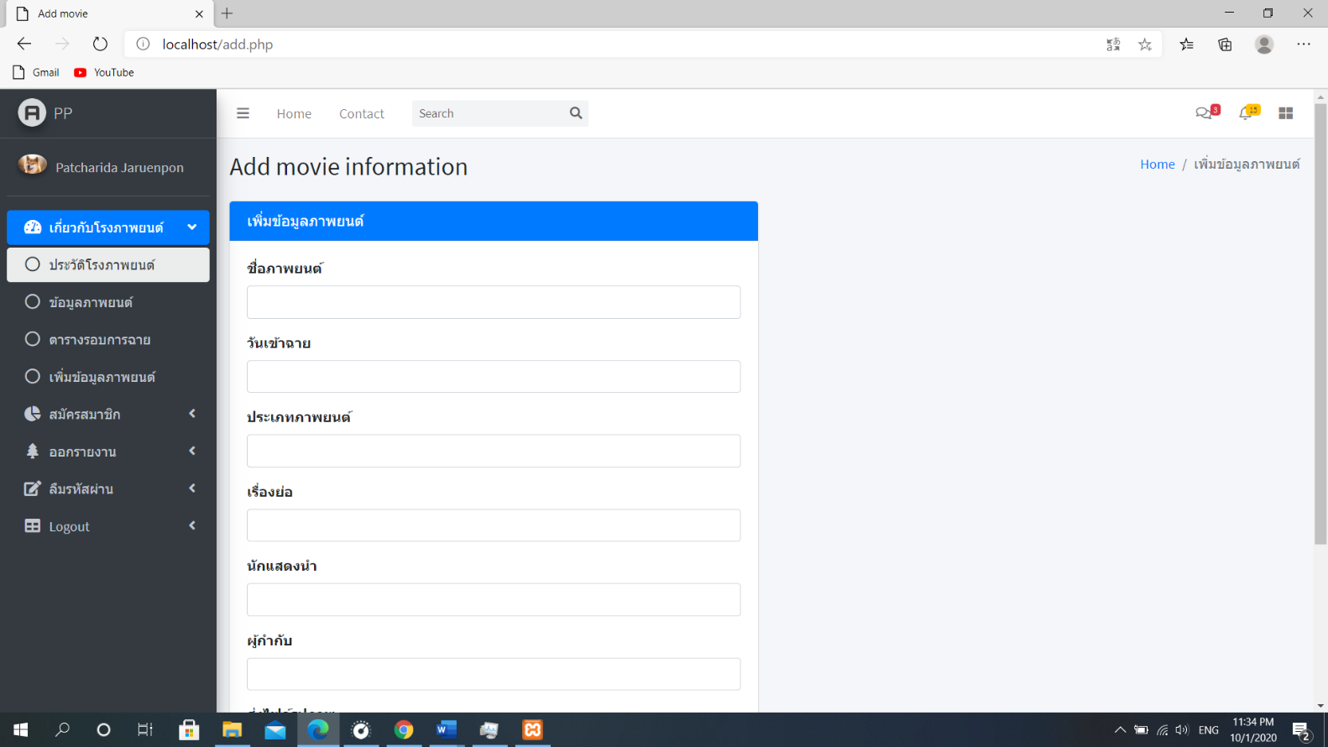

เป็นงานที่ทำเกี่ยวกับ Xampp ให้ทำการ Config ชี้ตำแหน่งที่ C:\Users\Praew\Downloads\AdminLTE-3.0.4 จากนั้นให้เลือกหน้าที่เราต้องการที่จะนำมาแก้ไขให้เป็นโปรเจ็คของเรา อย่างน้อย 9 page

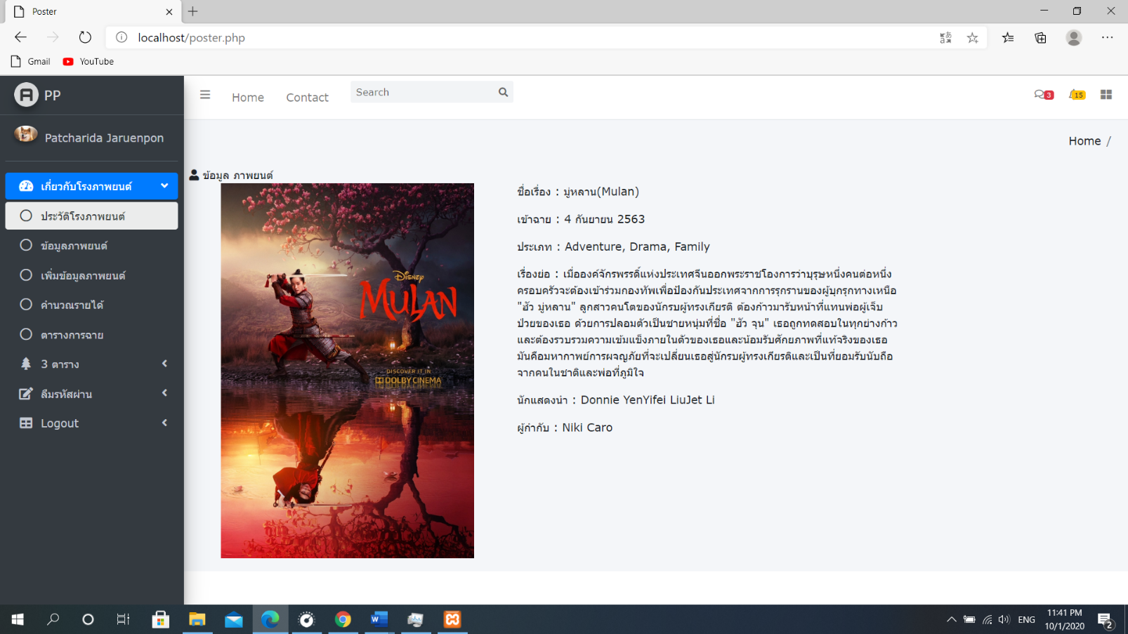

**งานมอบหมายที่ 4 เขียนโปรแกรม เพิ่ม ลบ แก้ไข ร่วมกับ template : Adminlte**

เป็นการนำ template ของ Adminlte มาปรับแต่งเปลี่ยนแปลงให้เป็นรูปแบบงานของเราที่ได้รับมอบหมาย

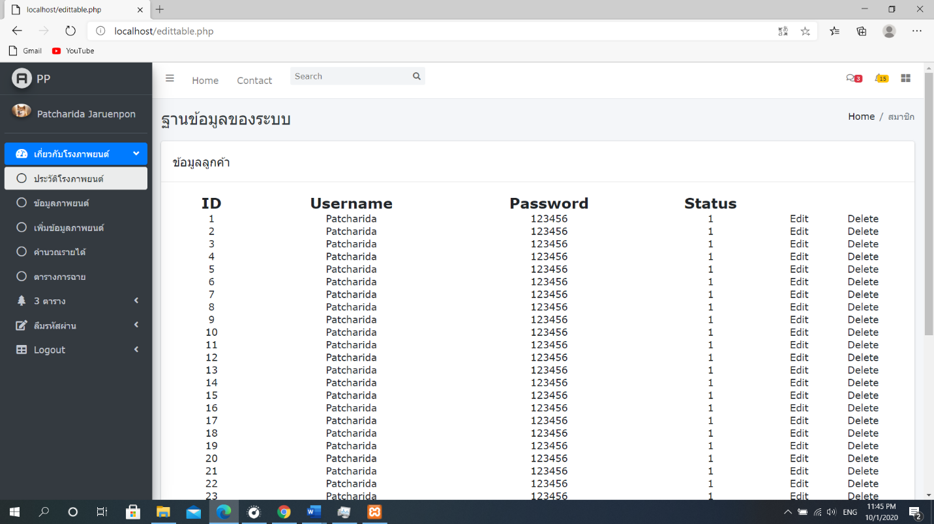

**งานมอบหมายที่ 5 เพิ่ม 3 ตางราง ข้อมูลไม่ต่ำกว่า 10000 ระเบียน**

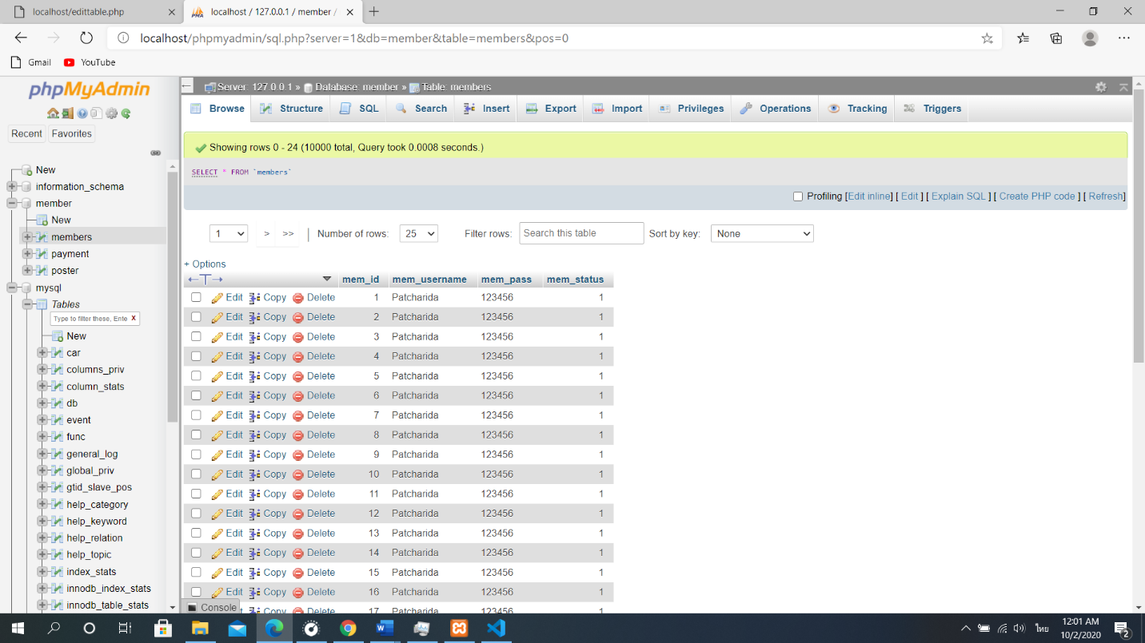

ทำการสร้างตาราง ทั้งหมด 3 ตารางเมื่อสร้างตารางเสร็จแล้ว เราจะทำการนำข้อมูล 10000 ระเบียนเข้าไปยัง Table ใน Database

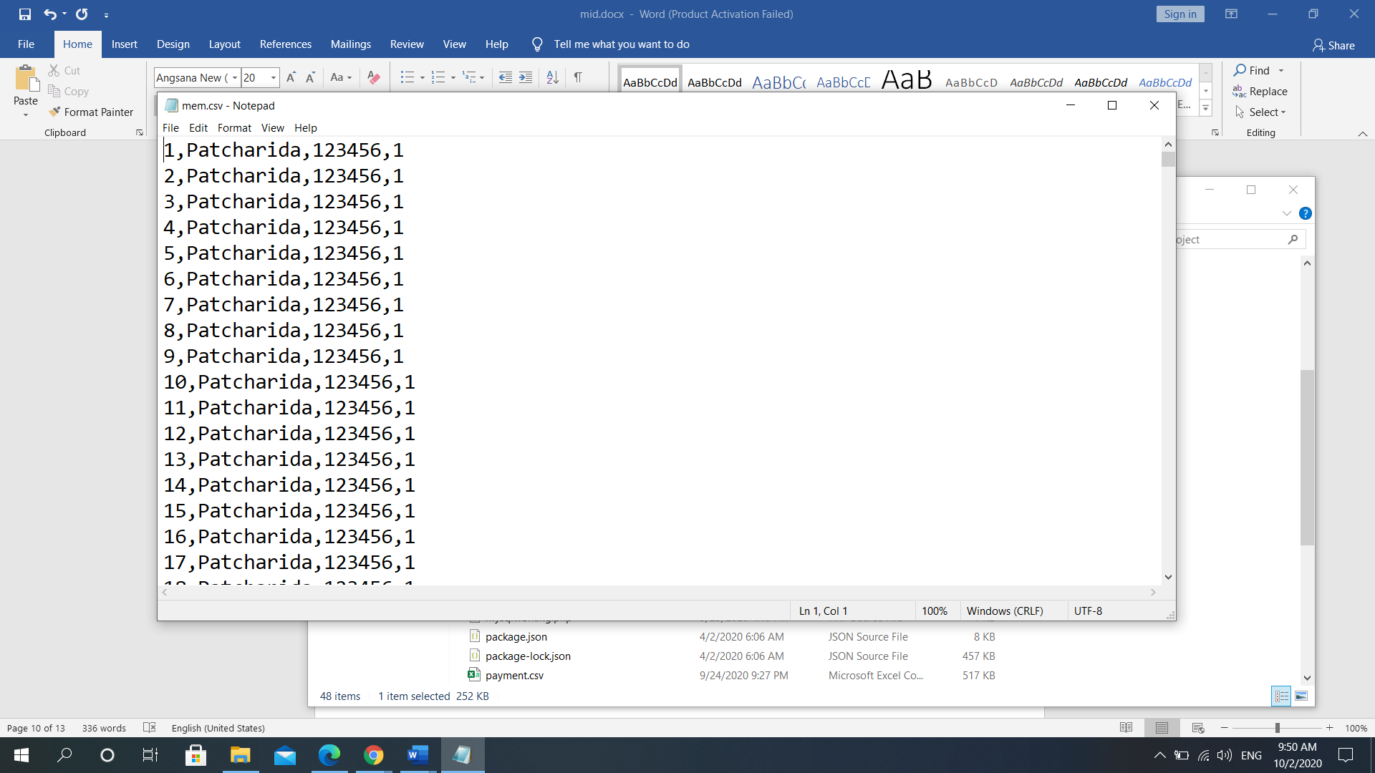

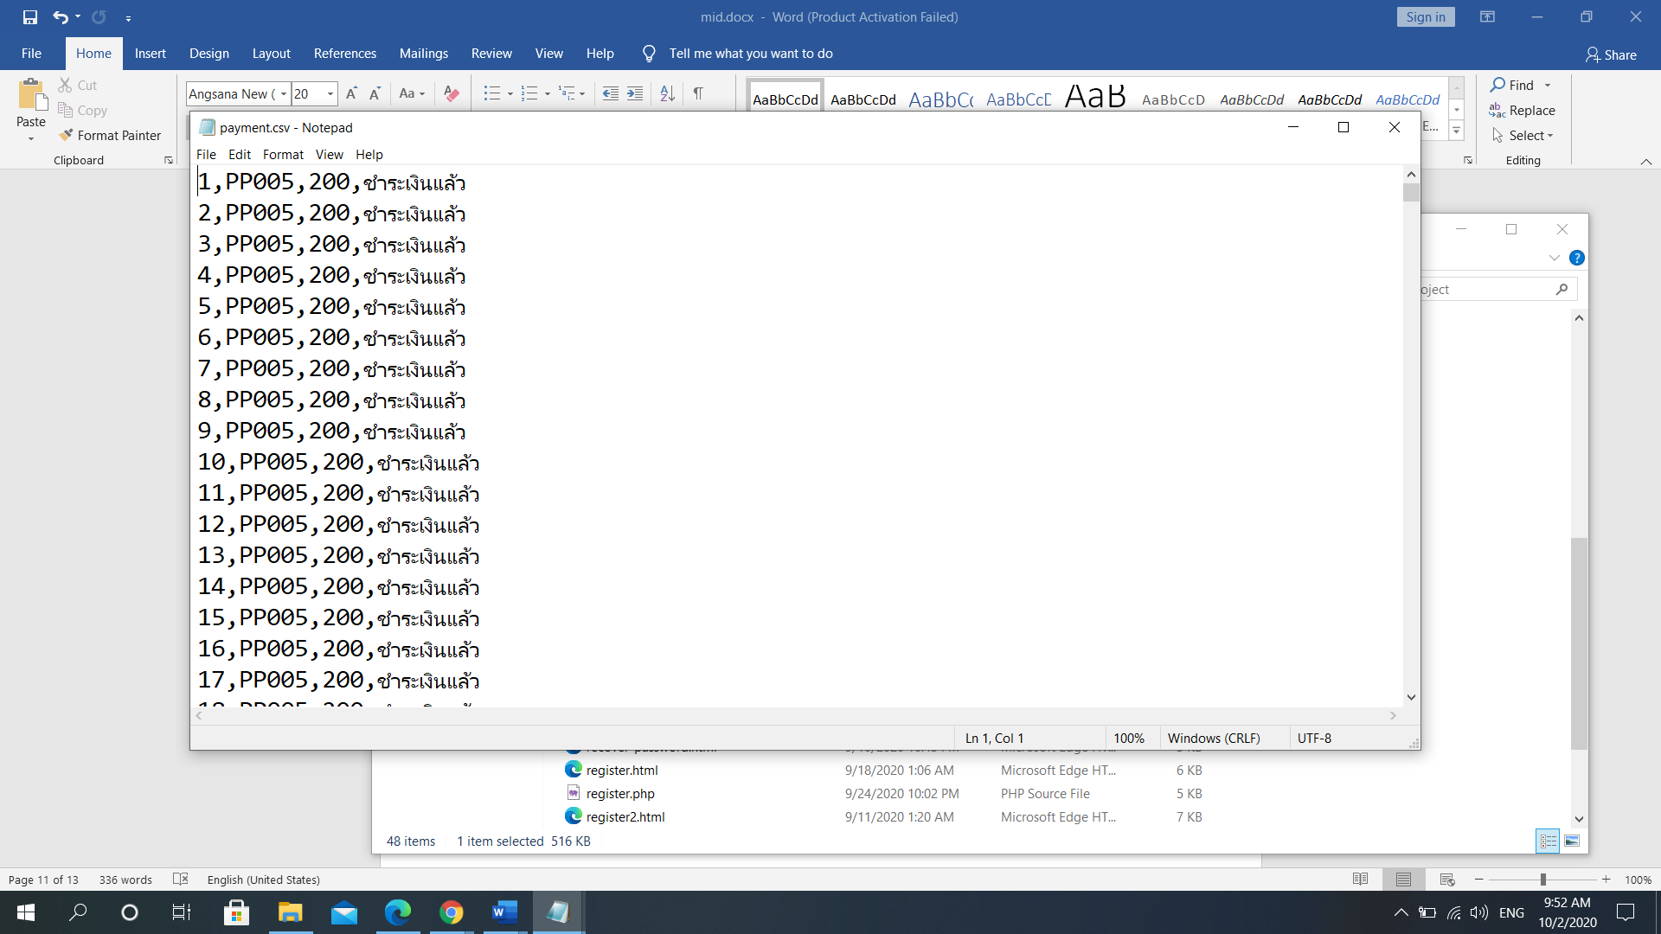

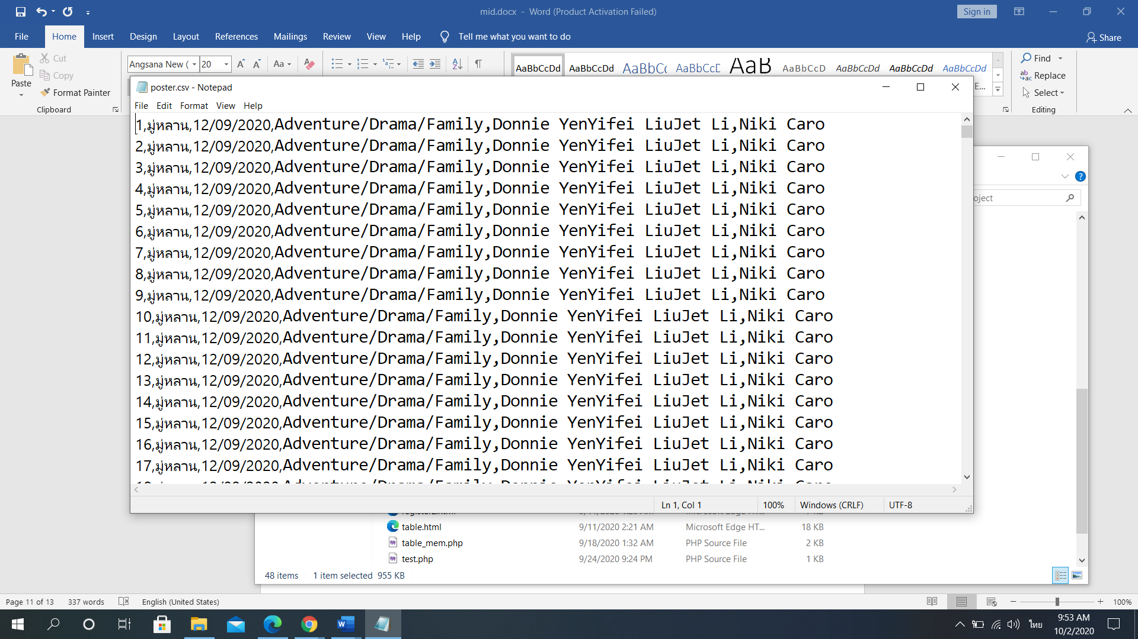

**งานมอบหมายที่ 6 ปรับแต่งและเพิ่ม ลบ แก้ไข ตาราง**



จะทำการนำ templete ของ Adminlte ปรับแต่งให้สมบูรณ์จามแผนที่วางไว้ โดยสิ่งที่เพิ่มไปคือ การเพิ่ม ลบ แก้ไข ตารางที่สามารถจัดการได้